**No 84 Février 2019**

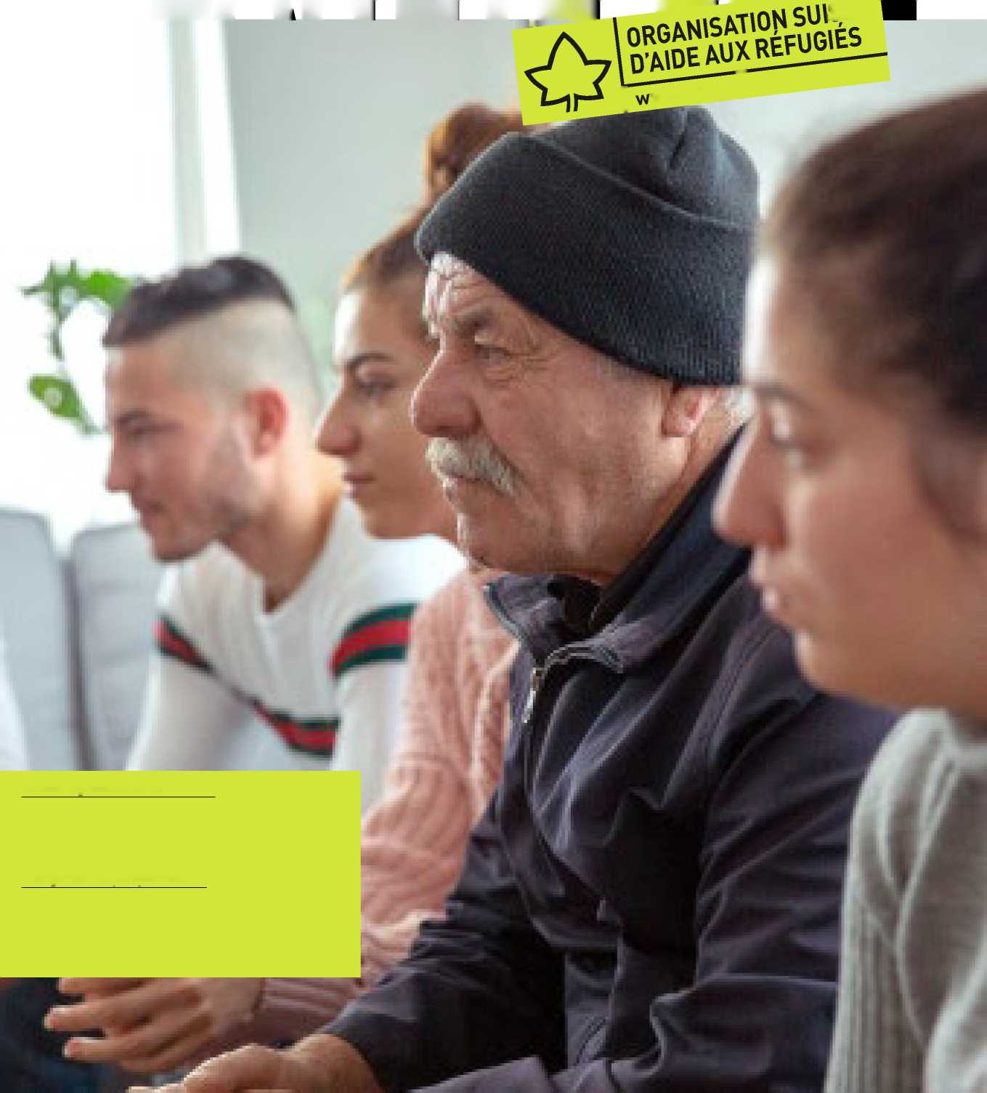**Le journal de l'Organisation suisse d'aide aux réfugiés (OSAR)**

PLANETE EXIJ

**| wW-°sar-C^**

Routes migratoires sûres

Programme de réinstallation: L'histoire de la famille Mouhamad. Pages 4 à 6 Changement de perspectives

La journée de projet «fuite et asile» se prête bien à des groupes de confirmands.

Page 8

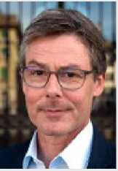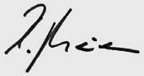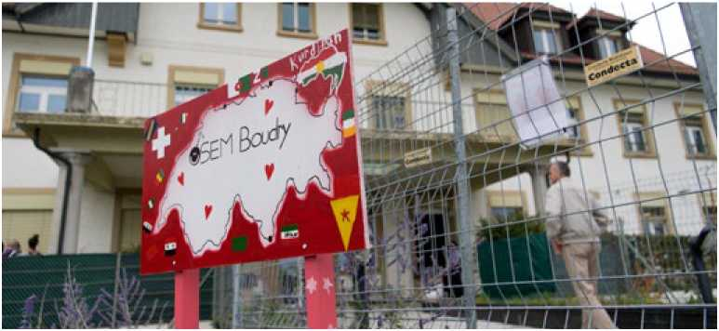

Cordialement,

Nouvelle procédure d'asile

La restructuration acceptée par le peuple suisse en 2016 entre en vigueur le 1er mars 2019. Quels sont les points importants? *Départements Protection et Communication de l'OSAR*

Jour de la visite à Boudry, 2018.© Keystone/Laurent Gillieron

Chère lectrice, cher lecteur,

Renforcer les droits des per­sonnes migrantes partout dans le monde et améliorer leurs conditions de vie souvent précaires: désormais, les pays d'origine, de transit et de des­tination veulent aborder en­semble cet objectif. C'est ce que prévoit le Pacte de l'ONU sur les migrations que les Nations Unies ont récemment adopté. Une pure évidence, serait-on tenté de dire. Mais quand il s'agit de migration, plus rien ne va de soi. Le Pacte de l'ONU représente donc un pas important, même s'il n'est qu'une déclaration d'intention politique aussi nécessaire que modérée, aussi raisonnable que consensuelle. C'est la bonne nouvelle. La mauvaise est que, jusqu'à présent, la Suisse n'y participe pas. Après la campagne stridente, pleine de distorsions de faits, d'affirma­tions et de fausses informations, que l'UDC vient de mener, la classe poli­tique hésite et tergiverse au moins jusqu'au centre de l'échiquier. Au fond, les choses sont simples: la migration a toujours existé et existera toujours, in­dépendamment du Pacte de l'ONU et de l'attitude de retrait de la Suisse. Il est dans l'intérêt de tout le monde que les même règles et normes s'appliquent sur le plan mondial. Le Parlement de­vrait s'en préoccuper, quand il se pro­noncera prochainement au sujet de l'adhésion au Pacte sur les migrations: la migration n'est pas un crime et la protection des droits humains n'est pas une exigence éhontée. C'est simple­ment une obligation de l'État de droit.

Peter Meier, responsable de la politique d'asile, équipe de direction de l'OSAR

Pour sept habitants d'Alep, le troisième lieu de fuite est le bon. La famille Mouhamad vit aujourd'hui en Haute-Argovie bernoise grâce au programme de réinstallation du HCR.

© OSAR/Bernd Konrad

Depuis 2013, l'Organisation suisse d'aide aux réfugiés (OSAR) collabore intensément à la restructuration du système d'asile suisse. Elle a par exemple contribué à la mise en place du centre test pour les nouvelles procédures à Zurich Altstatten et plus récemment à Boudry et évalué les procédures.

L'accélération de la procédure est au centre du nouveau système. Les délais courts qu'elle implique ont eu un effet négatif, déjà pendant la phase test, sur la collaboration entre les acteurs, par exemple quand il est nécessaire de faire pas­ser des examens médicaux aux requérants.

Les procédures accélérées dans les centres fédéraux décentralisés représentent un autre aspect critique. Selon des estimations récentes, environ 30 à 35 pourcents des demandes d'asile ne peuvent pas aboutir à une décision dans le cadre des délais très courts impartis à cet effet. La procédure élargie est prévue pour ces cas. Or, pour l'instant, l'activité législative ne s'est encore jamais concentrée sur cette procédure qui n'a pas non plus été testée.

**Ébauches de solution** Pour la gestion des délais courts, l'OSAR recommande de fixer des délais de préavis contraignants entre les représentants juri­diques et le Secrétariat d'État aux migrations (SEM). Cela rend la planification plus sûre.

Des délais réalistes jouent un rôle détermi­nant pour une mise en œuvre réussie de la nouvelle procédure.

En particulier dans le centre pilote de Boudry, la représentation juridique est pour l'instant encore trop peu impliquée dans l'établissement des faits liés l'état de santé. Pour que les décisions prises soient correctes, l'OSAR encourage un échange d'informa­tions impartial entre tous les acteurs. C'est utile à toutes les personnes impliquées, en particuliers aux requérants d'asile dignes de protection. La restructuration provoque un grand changement de culture. Le fait qu'un service de consultation et de représentation juridique a désormais pour rôle d'accompa­gner systématiquement et gratuitement les requérants est une nouveauté historique pour les autorités. Une communication ouverte et un dialogue franc entre les participants favorisent une culture du conflit constructive et aident à mieux comprendre les rôles des ac­teurs dans la nouvelle procédure d'asile.

Entièrement consacré à la restructuration du domaine de l'asile, le journal juridique ASYL 1/2019 peut être commandé au prix de CHF 19.- chez [periodika@staempfli.com](mailto:periodika@staempfli.com); Tél. 031 300 63 25.

<https://www.osar.ch/revision-de-la-loi->

sur-lasile.html

Italie: projet de monitoring

La responsabilité de la Suisse ne s'arrête pas à la frontière

Voilà dix ans que la Suisse participe au système Dublin et en fait grand usage. Aucun autre pays d'Europe n'applique les règles Dublin de façon aussi stricte. *Par Adriana Romer, direction du service juridique de l'OSAR*

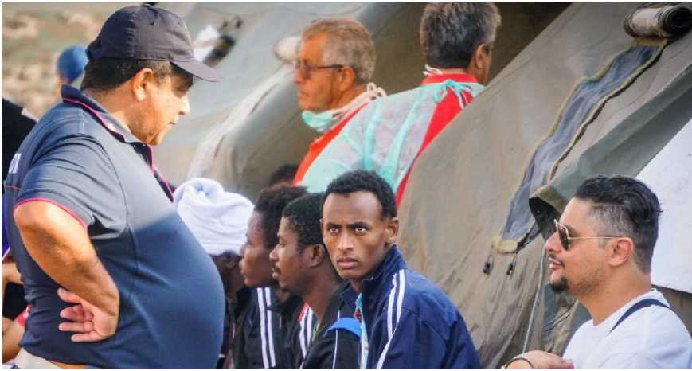

La Suisse a adressé 36 % de ses demandes d'admission à l'Italie. © Keystone/Ap Ansa/Cesare Abbate

L'Italie reste le pays le plus important pour la Suisse, quand il s'agit de transferts en applica­tion de l'ordonnance Dublin. Jusqu'à la fin de l'année 2018, la Suisse a adressé 37 pourcents de ses demandes d'admission à l'Italie et, en 2017, la moitié de ses demandes d'admission Dublin concernaient ce pays.

L'OSAR observe depuis longtemps la situa­tion en Italie et y a consacré plusieurs rapports. Les contradictions relevées entre le cadre légal et la pratique, de même qu'entre les renseigne­ments fournis par les ONG et ceux des autori­tés, l'ont incitée à lancer en 2016 un projet de monitoring avec le Danish Refugee Council (DRC). Les expériences des requérants d'asile transférés en Italie en application de l'ordon­nance Dublin-III sont documentées au moyen d'interviews régulières. Les constats ainsi obtenus autorisent d'autres conclusions sur le système d'asile italien et ses manquements.

Le premier rapport de 2017 illustre la si­tuation de six familles avec enfants mineurs. Le deuxième rapport de décembre 2018 do­cumente les conditions difficiles qui règnent en Italie à travers treize cas de personnes et familles vulnérables transférées de pays eu­ropéens. Il fait apparaître que les requérants d'asile transférés en Italie n'y trouvent pas les conditions d'accueil adéquates. L'accès au loge­ment et aux soins médicaux n'était nullement garanti ou seulement de façon très imparfaite.

**Des cas particuliers révélateurs de manquements concrets** L'exemple d'une femme turque ayant déposé une demande d'asile en Suisse après y être entrée par l'Italie montre quelles sont les consé­quences de cette pratique rigoureuse pour les intéressés. Les autorités suisses ont transféré la personne en Italie sans avoir clarifié sa prise en charge ultérieure. Or, cette femme atteinte d'un syndrome de stress posttraumatique suivait un traitement psychiatrique à Zurich et présentait un risque de suicide. Livrée à elle-même, elle a,

par chance, trouvé à se loger pour une semaine chez des connaissances et disposait des moyens financiers nécessaires pour passer une autre semaine à l'hôtel, à ses frais. La plupart des requérants d'asile n'ont pas cette possibilité. Par la suite, la femme a été logée par les autorités italiennes, mais dans un camp isolé abritant principalement des hommes. La femme turque a par moments été la seule femme du camp. Le week-end, elle n'avait aucun interlocuteur sur place. Elle est tombée malade, mais n'a été emmenée à l'hôpital que deux semaines plus tard. C'est seulement grâce à l'intervention d'un avocat de Varese travaillant pour le projet de monitoring de l'OSAR qu'elle a finalement pu déménager dans un abri d'urgence pour les femmes et eu accès à un psychologue des se­maines après son transfert.

**Durcissement du climat politique** Le climat à l'égard des migrants et des per­sonnes en quête de protection s'est sensible­ment et visiblement durci en Italie directe­ment après la victoire électorale de la Lega au printemps 2018. L'hébergement, la prise en charge et l'approvisionnement des requé­rants d'asile se sont encore dégradés sous le nouveau gouvernement. Des abris ont été fermés et le décret dit Salvini a entraîné en octobre 2018 des durcissements de loi. Le sta­tut de protection humanitaire a notamment été aboli. Cette loi a amené les tribunaux de quelques États membres de Dublin à stopper les transferts de requérants d'asile en Italie. L'OSAR réclame que la Suisse renonce éga­lement aux transferts Dublin de personnes vulnérables en Italie, tant que des conditions d'accueil adéquates n'y sont pas garanties. La responsabilité de la Suisse ne s'arrête pas à la frontière.

Monitoring Dublin de l'OSAR en Italie, communiqué de presse du 12.12.2018: **<https://bit.ly/2QRUCBs>**

Réinstallation en Suisse

Une famille s'enracine ailleurs

Pour sept habitants d'Alep, le troisième lieu de fuite est le dernier. La famille Mouhamad vit aujourd'hui en Haute-Argovie bernoise. Portrait modèle du chemin d'intégration de réfugiés réinstallés. *Par Ruedi Eichenberger\**

**Alep - Basufan - Beyrouth - Herzogenbuchsee. Après quatre années de quête de protection, la famille Mouhamad a vécu comme une rédemption son admission dans le programme de réinstallation du HCR et son départ en toute sécurité après un an d'attente.**

Alep - Basufan - Beyrouth. Le chemin qui a conduit la famille Mouhamad à Herzogen- buchsee passe par ces trois étapes. Il s'est achevé par le vol Beyrouth - Zurich via Istanbul, une voie de fuite sûre organisée par le Haut-Com­missariat des Nations Unies pour les réfugiés (HCR), dans le cadre du projet de réinstallation d'un grand groupe de personnes réfugiées. La famille est composée du père, de la mère, de trois filles aujourd'hui âgées de 15 à 28 ans et deux fils de 19 et 21 ans. C'était la première fois qu'ils prenaient l'avion. La seule chose qui leur importait était de partir! Loin du nord de la Syrie ravagé par la guerre, loin de l'existence précaire des migrants au Liban. Derrière eux, quatre années de quête de protection. Devant eux, un nouveau pays. Quand la deuxième fille, Ward, a aperçu les Alpes suisses enneigées avant l'atterrissage, un nouveau chapitre a commencé pour elle: «C'était une vue fantastique.»

S'intégrer au monde du travail

Les sept membres de la famille ne parlaient pas un mot d'allemand à leur arrivée à Zu­rich en novembre 2016. Le groupe de voya­geurs avait reçu à Beyrouth des informations sur la Suisse de la part des représentants du Secrétariat d'Etat aux migrations (SEM). Après l'atterrissage, les choses sont allées vite:

20 jours de séjour au centre d'enregistrement et de procédure de Bâle, puis déjà le domicile définitif à Herzogenbuchsee.

Deux ans plus tard, où en sont les Mou- hamad? Nous rencontrons Ward, aujourd'hui âgée de 25 ans, et son frère Rebar, 19 ans, dans un café au centre du village. Tous deux assurent qu'ils se sentent bien en Suisse et souhaitent rester ici. Ce, bien que la famille ait d'abord envisagé l'Angleterre. Cette destination aurait été un avantage pour Ward qui avait appris l'anglais au gymnase. Aujourd'hui, tous les deux parlent couramment l'allemand et com­prennent assez bien le dialecte. Rebar rencontre des Suisses au sport, car il prend des cours de boxe. Ward aime se promener à Berne, le plus souvent en compagnie de ses camarades de classe d'origine albanaise. Cette ville lui plaît.

L'entrée dans la vie active est leur objectif suprême à tous les deux. Ward s'y emploie à travers le programme «Perspectives de Caritas». Son objectif est d'atteindre cette année le ni­veau de langue B2 grâce à des cours intensifs

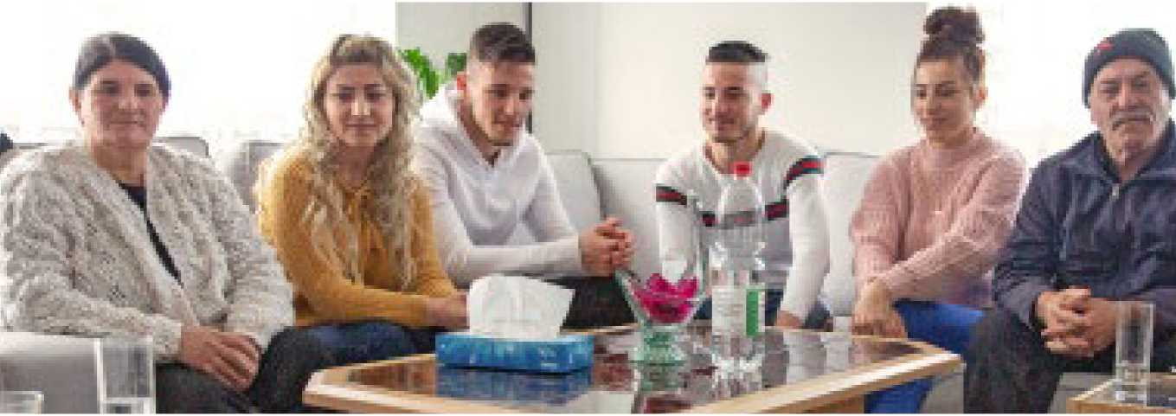

Grâce au programme de réinstallation - une arrivée en Suisse sûre qui ouvre de nouvelles perspectives pour la famille syrienne Mouhamad: la mère Fahima Kasem, 55 ans, le père Jamou, 61 ans et Nada, 15 ans (de gauche à droite). © OSAR/Bernd Konrad

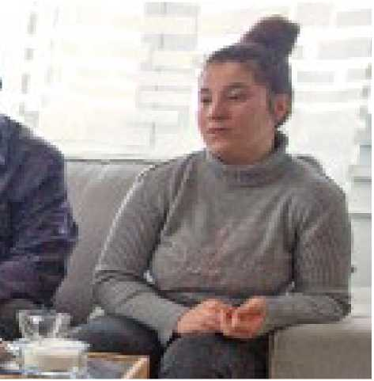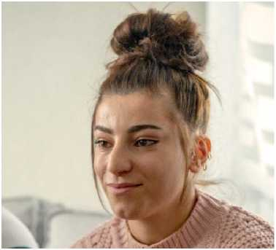

Fidan, 28 ans, Rebar, 19 ans, Husin, 21 ans, Ward, 25 ans,

Rebar et Ward cherchent un apprentissage. © OSAR/Bernd Konrad

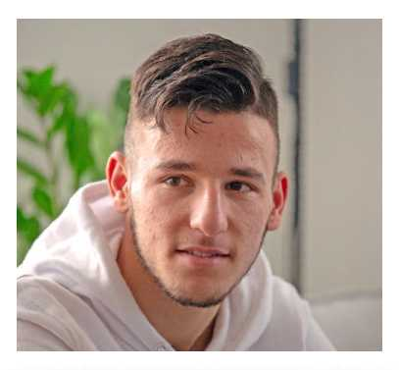et de commencer un apprentissage avec cer­tificat fédéral de capacité. Le programme de Caritas, financé en partie par des fonds privés, encourage de façon soutenue les personnes présentant un bon potentiel. Pour Urs Zürcher, son coach chez Caritas, Ward convient parfai­tement pour cette sélection: «Elle a convaincu déjà après dix jours de test d'aptitudes, puis dans le cadre de deux stages.» Un apprentissage de peintre-décoratrice a été envisagé. Ward pré- fèrerait poursuivre en Suisse ses études de psy­chologie entamées en Syrie, mais cela n'est pas envisageable pour l'instant, pour des raisons organisationnelles et linguistiques. Rebar, qui a déjà travaillé dans un garage au Liban, aimerait devenir tôlier en carrosserie. Mais pour cela, il a encore des progrès à faire en allemand et en mathématiques. «Rebar a des chances, mais il a encore un effort à fournir», constate Thomas Kleber, l'un des deux maîtres de la classe d'in­tégration au centre de formation Emme à Ber- thoud. Thomas Kleber soutient aussi Rebar dans ses démarches pour trouver un apprentissage.

Discriminés en tant que Yézidis

Ward et Rebar sont des jeunes comme beau­coup d'autres. Mais ils ont une particularité: ils sont yézidis. Toute la famille fait partie de cette communauté de foi vieille de 4000 ans qui honore le Dieu créateur et les anges, mais ne connaît pas de diable. C'est une commu­nauté fermée: on ne devient yézidi que par la naissance, un mariage mixte signifiant la sortie. On recense dans le monde un million de Yézidis; ils ont souvent été persécutés et

discriminés, que ce soit en Irak, leur pays d'origine, ou ailleurs.

La première rencontre avec la famille au complet a eu lieu dans leur appartement situé un peu en dehors de Herzogenbuchsee, le long de l'ancienne route Zurich-Berne, au-des­sus d'un garage. Encadrés par le père Jamou, 61 ans, et la mère Fahima Kasem, 55 ans, les cinq jeunes sont assis sur un canapé d'angle. À côté de Ward et Rebar, il y a Nada, 15 ans et écolière, Fidan, 28 ans, et Husin, 21 ans. Fidan et Husin visent déjà des métiers bien précis: tandis que l'une aimerait travailler dans la coiffure comme elle le faisait déjà en Syrie, l'autre se verrait bien dans un métier de l'automobile, comme son frère.

Les mains d'ouvriers des parents témoignent d'un dur labeur. Les deux parents vivent pour la famille, assez en retrait. Ils ont de la peine avec l'allemand et pour eux, les objectifs en matière d'intégration sont modestes. Au début de notre rencontre, le père ne voulait pas parler, ni être photographié. Mais ses réticences ne durent pas longtemps. C'est surtout lui qui raconte l'his­toire de la famille. Après son mariage, le couple issu de la campagne s'est installé à Alep.

Quand les bombes ont détruit leur maison à Alep, la famille Mouhamad est retournée à Basufan, le village d'origine de Fahima dans le nord-ouest de la Syrie. Mais ce n'était pas la bonne solution. D'abord, parce qu'il n'y avait pas de logement pour eux: «Nous avons dû dé­ménager d'une maison à l'autre.» Ensuite, parce qu'il n'y avait pratiquement plus de travail dans le nord de la Syrie en proie à la guerre civile, surtout pas pour le Yézidi Jamou. En 2013, les Mouhamad ont donc fui à nouveau au Liban où ils se sont partagé une seule pièce à sept.

**«Restituer quelque chose»** La famille a vécu comme une rédemption son admission dans le programme de réins­tallation du HCR et son départ après un an d'attente. Aujourd'hui encore, elle est surtout reconnaissante; les personnes de référence n'ont quasiment jamais entendu de plaintes ou de réclamations de sa part. Et l'intégra­tion progresse, emmenée par la jeune géné­ration. Lors de la dernière rencontre, Rebar rayonne: il a trouvé une place de stage dans une carrosserie du village où il s'est rendu tout seul en prenant son courage à deux mains - un pas vers plus d'autonomie. Ward déclare s'être fiancée avec un Yézidi. Elle veut pourtant travailler, gagner son indépen­dance financière et «restituer quelque chose».

* Ruedi Eichenberger est journaliste. Il a pris sa retraite voici deux ans et collabore depuis lors à titre bénévole à l'aide aux réfugiés dans sa com­mune de domicile de Herzogenbuchsee.

Des routes sûres: **<https://bit.ly/2MLsKdG>**

**Des routes migratoires sûres** À l'échelle mondiale, des millions de per­sonnes sont aujourd'hui en fuite. Elles risquent leur vie ou échouent dans des camps sous-financés où elles vivotent dans des conditions précaires sans chance d'intégration, ni perspective de retour dans leur pays, ni possibilité de gagner un pays tiers sûr. L'OSAR s'engage pour que celles d'entre elles qui ont particuliè­rement besoin de protection puissent se rendre en Suisse en toute sécurité en tant que réfugiés reconnus. C'est pourquoi sa campagne annuelle 2019 réclame davan­tage de voies d'accès légales: par la parti­cipation aux programmes de réinstallation du HCR, par les visas humanitaires et par les regroupements familiaux. Il s'agit en même temps de sensibiliser le public à cette cause qui s'inscrit parfaitement dans la tradition humanitaire de la Suisse.

**Réinstallation: Interview**

«La réinstallation facilite l'intégration»

Mirjam Wenger voit dans le programme de réinstallation des avantages déterminants. En tant que responsable du Service social pour réfugiés de la Croix-Rouge Suisse (CRS) à Langenthal, elle enca­dre notamment la famille Mouhamad d'Alep dont le portrait figure page 4 et 5. *Interview: Ruedi Eichenberger*

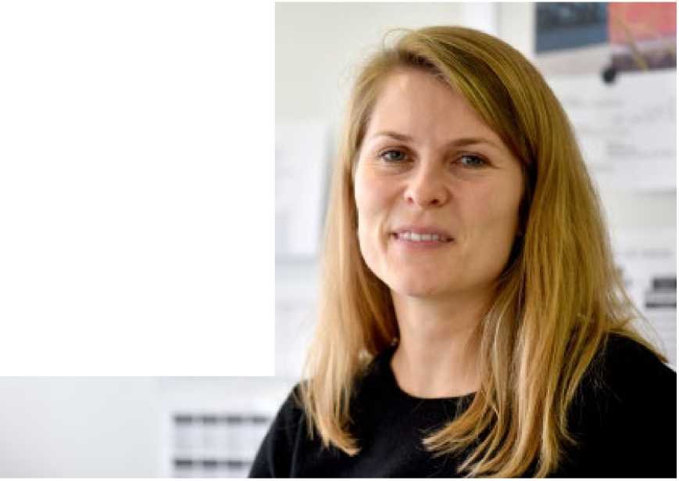

© Ruedi Eichenberger

**«Pour les réfugiés réinstallés, le proces­sus d'intégration com­mence dès l'arrivée; nous pouvons d'emblée le planifier avec eux.»**

**Intégrer les réfugiés réinstallés ou ceux en cours de procédure d'asile régulière: quelles sont les différences?**

Pour les réfugiés réinstallés, le processus d'intégration commence dès l'arrivée; nous pouvons d'emblée le planifier avec eux. C'est un avantage déterminant. Par contre, il y a parmi eux des personnes vulnérables ayant besoin de protection. Les problèmes de santé peuvent freiner l'intégration. Mais le pro­gramme du HCR est justement destiné à ces réfugiés vulnérables des régions en guerre.

**À quel point la famille Mouhamad est-elle typique des réfugiés réinstallés?**

De mon point de vue, elle est représenta­tive de beaucoup d'entre eux. C'est une grande famille - ce qui n'est pas inhabituel, parce que le programme de l'ONU se concentre sur la protection de familles nucléaires toutesentières. Je perçois les Mouhamad comme des personnes engagées et indépendantes qui réclament peu d'encadrement de notre part; les enfants m'appellent ou m'adressent un mail quand il se passe quelque chose.

**D'après vous, où en sont les enfants sur le chemin de l'intégration?**

Au bout de deux ans, les enfants sont environ à mi-parcours: ils ont acquis les connaissances linguistiques de base. Ils se sont adaptés à leur nouveau cadre de vie et ont des perspectives professionnelles réalistes, qu'il s'agit maintenant de mettre en œuvre. C'est une bonne moyenne.

**Les parents sont moins avancés à cet égard.**

Oui. Ce n'est pas rare. À côté de la vulnérabilité, le manque de formation freine souvent l'intégration.

**Une critique qu'on entend est que la réinstallation crée deux catégories de réfugiés et que le droit de rester à coup sûr génère de grandes attentes chez certains réfugiés réinstallés. Une évaluation du projet pilote suisse de 2013 thématise d'ailleurs ce deuxième point. Qu'en dites-vous du point de vue de la pratique?**

Nous n'avons aucun indice du fait que la réinstallation pénalise d'autres réfugiés en cours de procédure d'asile régulière. Le budget par personne de l'aide sociale est exactement le même. Il arrive en effet que nous soyons confrontés à des attentes irréalistes, mais pas uniquement chez une seule catégorie de réfu­giés. Ces attentes proviennent souvent d'une méconnaissance et nous les corrigeons. À la CRS, nous voyons nettement plus d'avantages que d'inconvénients dans la réinstallation. Elle facilite l'intégration en supprimant l'at­tente dans un centre qui peut durer jusqu'à une année, voire davantage.

**Le service social de la CRS encadre 180 réfugiés en Haute-Argovie, dont une moitié de réfugiés réinstallés. Qu'est-ce qui vous réjouit, qu'est-ce qui vous pose problème?**

L'énorme diversité des gens que je ren­contre depuis près de quatre ans est fascinante, ainsi que la manière dont ils évoluent durant cette période. C'est précieux de pouvoir les accompagner sur le long terme. Les nom­breuses expériences positives nous motivent à maîtriser aussi les défis - par exemple le marché du travail très formalisé, les ressources temporelles limitées dont nous disposons ou les fluctuations des conditions cadres causées par la politique

**Rapport sur les pays: Liban**

Pas de solutions durables en vue pour les réfugiés syriens

Une majorité des réfugiés syriens au Liban ne parviennent pas à subvenir à leurs besoins fonda­mentaux malgré l'assistance qu'ils reçoivent. Sous pression des autorités libanaises, certains ont depuis 2017 tenté le retour en Syrie, alors même que les conditions de sécurité dans ce pays ne sont pas remplies. Pour les plus vulnérables, la réinstallation vers un pays tiers, tel que la Suisse, reste le seul espoir. *Par Frederik Kok, expert-pays de l'OSAR*

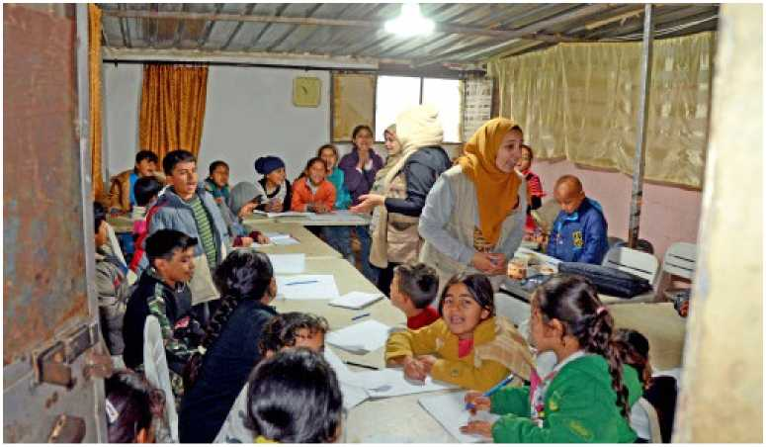

Jour de classe pour des enfants réfugiés syriens dans le camp informel de Sarada, Sud-Liban. © OSAR/Frederik Kok

Un statut légal fragile

Alors que le conflit en Syrie va bientôt en­trer dans sa huitième année, la situation des 1,5 millions de réfugiés syriens au Liban ap- parait chaque jour de plus en plus intenable. Ceux-ci ne sont pas reconnus par le Liban comme des réfugiés, mais simplement comme des «déplacés». Face à l'afflux massif de réfugiés syriens depuis 2011, le gouvernement a décidé en 2015 de fermer sa frontière avec la Syrie. Il a également mis en place des restrictions sur les droits de résidence des réfugiés syriens déjà présents dans le pays et suspendu l'enregistre­ment de nouveaux réfugiés par le Haut-com­missariat aux réfugiés (HCR). Seuls un million de réfugiés sont aujourd'hui officiellement enregistrés.

Des conditions de vie de plus en plus difficiles

Selon un récent rapport du HCR, les réfugiés syriens au Liban sont plus vulnérables que jamais. Près de trois-quarts âgés de 15 ans et plus n'ont pas de résidence légale et courent un sérieux risque de se faire arrêter et déporter. Pour survivre, ils sont aussi forcés d'accepter des emplois précaires et mal payés.

Un tiers des ménages font face à une in­sécurité alimentaire et 69 pourcents vivent en dessous du seuil de pauvreté. L'écrasante majorité est forcée d'adopter des stratégies d'adaptation négatives, telles qu'acheter de la nourriture de moins bonne qualité ou manger moins, ou emprunter de l'argent ou faire tra­vailler les enfants.

De plus en plus de réfugiés vivent dans des logements insalubres et surpeuplés. Officiellement, le gouvernement n'autorise pas les camps et on estime que seul 15 pour­cents vivent dans des camps informels. La majorité vit dans des immeubles résidentiels situés dans des villes ou villages, souvent à la

merci des propriétaires. En 2017 et 2018, des milliers de réfugiés ont été expulsés de leurs logements.

Obstacles au retour

Alors que selon le HCR les conditions hu­manitaires et sécuritaires en Syrie ne sont pas remplies pour un retour digne et volon­taire, depuis 2017, des milliers de réfugiés syriens ont tenté d'y retourner, certains avec l'aide du gouvernement libanais. En no­vembre 2018, un ministre libanais indiquait qu'au moins 20 réfugiés avaient été tués après leur retour et que les détentions, les abus de la part du régime syrien mais aussi la conscription militaire avaient fortement ralenti les retours. Dans un pays dévasté par la guerre, les réfugiés n'ont souvent pas de maisons où retourner, d'écoles où envoyer leurs enfants ou encore de perspectives de trouver un travail.

**Programme de réinstallation: un espoir pour les plus vulnérables** Pour la plupart des réfugiés, le seul espoir d'une solution durable réside dans les pro­grammes de réinstallation vers des pays tiers, tels que la Suisse. Depuis 2013, la Suisse a accueilli près de 3500 réfugiés syriens parmi les plus vulnérables, principalement ceux avec un besoin de protection élevé, une volonté et potentiel d'intégration, entre 40 et 60 pourcents de femmes et de jeunes filles et sept pourcents de personnes handicapées, âgées ou malades . En novembre 2018, la Conseil fédéral a exprimé son souhait d'ac­cueillir entre 1500 et 2000 réfugiés, prove­nant de Syrie mais aussi d'autres pays, tous les deux ans.

L'analyse-pays de l'OSAR: **<https://bit.ly/2UEdnH5>**

**Accent de l'OSAR**

Le changement de perspectives amène les jeunes à réfléchir par eux-mêmes aux motifs de fuite. © OSAR/Barbara Graf Mousa

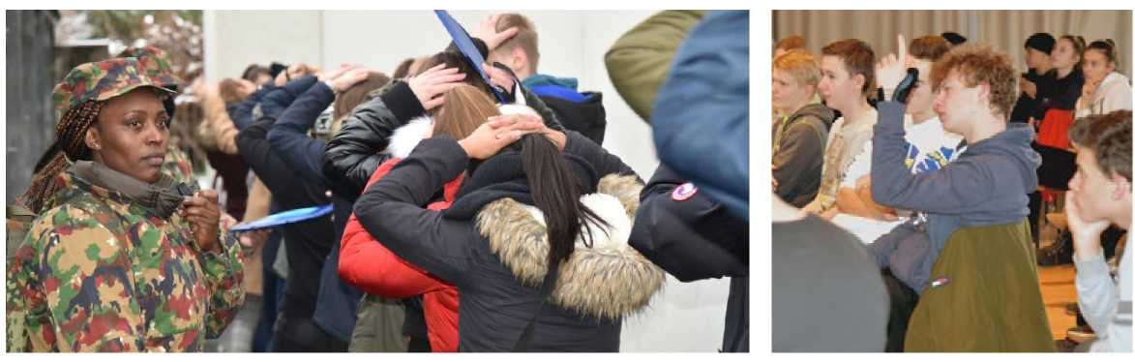

**«Nous devrions peut-être fuir, si la politique change»** L'équipe de formation de l'Organisation suisse d'aide aux réfugiés (OSAR) propose de nombreuses formations continues et des offres pédagogiques basées sur l'expérimentation pour différents groupes cibles. La journée de projet «fuite et asile» se prête bien à des groupes de confirmands et à des classes d'élèves. Elle comporte un jeu de simulation. *Par Barbara Graf Mousa, rédactrice OSAR*

Un samedi matin de janvier dans la maison de paroisse de Windisch en Argovie. Ici un rica­nement, là-bas un clignotement de portable, 24 confirmands patientent curieux et un peu tendus. Tandis que la simulation d'une fuite est au programme le matin, il est prévu de visionner l'après-midi des extraits de film et d'entendre un témoignage personnel. Voilà qui promet apparemment beaucoup de divertisse­ment et un bref échange de vues. En réalité, pas du tout: «L'atelier s'appuie directement sur l'univers des jeunes», déclare Barbara Roedlach, responsable du département Forma­tion de l'OSAR. «Ils doivent découvrir les similitudes et les différences entre eux et les jeunes réfugiés, remettre en question les clichés et les préjugés sur un mode ludique.»

**Changement de perspectives** «Dans quel cas devriez-vous fuir et quitter immédiatement la Suisse?» Dans un premiertemps, la question du spécialiste de la migra­tion de l'OSAR Gasim Nasirov les désoriente. Un silence, suivi de quelques chuchotements, puis une première réponse hésitante: «en cas d'attaque terroriste.» «Naturellement, si la sécurité dans le pays est menacée», approuve l'animateur de l'atelier. Ainsi encouragés, les jeunes de 15 ans proposent maintenant plein de réponses: «si j'étais discriminé», «en cas de catastrophes naturelles», «si la politique change et que nous perdons notre neutralité.» Le changement de perspectives amène les jeunes à réfléchir par eux-mêmes aux motifs de fuite «classiques» des personnes en quête de protection.

«Voilà déjà dix ans que nous réservons pour nos confirmands l'offre de formation de l'OSAR fuite et asile avec le jeu de simulation», déclare le pasteur Peter Weigl. «Les jeunes ne restent pas des observateurs extérieurs; ils bougent, vivent les étapes simulées d'une fuite et découvrent pareux-mêmes à quel point on ne contrôle rien dans cette situation, à quel point on est livré aux cir­constances et à des tierces personnes totalement étrangères. Ce changement de perspectives laisse des traces, tout comme la rencontre avec des ré­fugiés reconnus qui racontent leur histoire.»

À la fin de l'atelier, les confirmands ont découvert par eux-mêmes ce qui amène ces personnes à chercher une protection en Suisse: parce qu'elles fuient la guerre, les persécutions, l'oppression politique, la discrimination, la pauvreté et la maladie. Ils ont surtout com­pris que cela peut arriver à n'importe qui. «Demain, quand je rencontrerai un réfugié, je penserai à l'atelier d'aujourd'hui et je le verrai avec d'autres yeux», déclare un jeune homme profondément impressionné.

Formation OSAR, offres pour adultes et adolescents: **<https://www.osar.ch/formation.html>**



**CP Don: 10-10000-5**

Impressum

Éditeur: Organisation suisse d'aide aux réfugiés (OSAR) Weyermannsstrasse 10, Case postale, 3001 Berne, Tél. 031 370 75 75

E-mail: [info@osar.ch](mailto:info@osar.ch), Internet: [www.osar.ch](http://www.osar.ch)



**Votre don en bonnes mains.**

Le magazine « Planète Exil » de l'Organisation suisse d'aide aux réfugiés paraît quatre fois par année. Pour nos donatrices et donateurs, le montant de l'abonnement annuel au magazine, qui s'élève à 5 CHF, est inclus dans leur don.

Tirage: 2500 exemplaires Rédaction: Barbara Graf Mousa (responsable),

Ruedi Eichenberger, Frederik Kok, Peter Meier, Adriana Romer Traductions: Sabine Dormond, Montreux

Mise en page: Bernd Konrad Impression: Rub Media AG, Wabern/Berne

Fabriqué à partir de 100% de papier recyclé